**国际皮肤中心相关物资一批询价公告**

1. **询价编号：**SKYYCG20230202160
2. **项目名称：**国际皮肤中心相关物资一批
3. **资金控制金额：**3万元

四、**项目资质需求：**具有独立法人资格或是具有独立承担民事责任能力的其它组织， “三证合一”的《营业执照》（提供营业执照扫描件，原件备查）；

五、**需求物资名称**

1.电视机 创维 45寸2台、37寸1台、65寸5台；

2.热水器200L 1台；

3.前置过滤器1个、循环泵1个，是洗头床所需；

4.万向铝合金关节臂抽气罩排烟罩6个。

六、**商务参数**

1、报价要求：

供应商的报价须以人民币为单位。报价为完成本项目所需费用的总和，本项目合同总价在合同执行过程中是固定的，不因情况变化而调整。

2、交货地点：医院指定地点。

3、验收：

（1）项目双方检验认可后，签署验收报告，质保期自验收合格之日起算。

（2）当满足以下条件时，采购单位才向供应商签发验收报告：

a、供应商已按照合同规定提供了全部服务及完整的技术资料。

b、符合询价文件技术规格书的要求，性能满足要求。

c、对甲方相关人员完成相应的培训。

4、售后服务：

对非使用者人为破坏情况下出现的质量问题，由中选供应商免费维修或更换。

七**、结算方式**：按采购人财务科规定的付款方式。

八**、投递文件时间（发送至QQ）**：2023年3月17日至2023年3月20日

九**、投递相关电子文件：**

1、三证合一的营业执照；

2、报价单（表内需供联系人、联系方式及报价）。

3、产品相关彩页。

十**、报名方式：**扫描二维码投递电子文件**。**

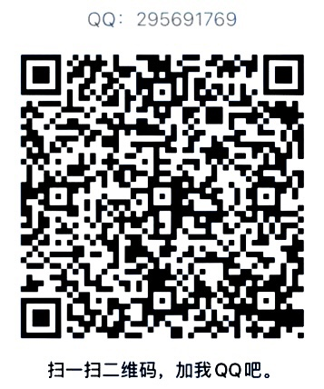

**（注：验证消息需备注写明报名项目及公司名称，若不按要求者无法验证通过）**

深圳市前海蛇口自贸区医院招标采购办公室

2023年3月16日

附表1

报价表

深圳市前海蛇口自贸区医院：

报价如下（人民币报价、单位：元）

|  |  |  |  |  |  |
| --- | --- | --- | --- | --- | --- |
| 项目名称 | 规格 | 单价 | 数量 | 总价 | 质保期 |
|  |  |  |  |  |  |
|  |  |  |  |  |  |
|  |  |  |  |  |  |
|  |  |  |  |  |  |

法人或法人授权人签名：

联系人：

联系方式：

公司盖章：

年 月 日